м
Кинозал Фильмофонда
Месячник пенсионера в Свердловской области

 | 31 августа в 14:00 «Фабрика грёз»  Драма, мелодрама, комедия. На что ты готов ради любви? Что, если все обстоятельства против тебя, и шансов вернуть свою возлюбленную нет? Простому парню Эмилю, влюблённому во французскую танцовщицу по имени Милу, придётся придумать и реализовать фантастический план, который возможен только на «Фабрике Грёз» – киностудии, где Эмиль снимет кино, в котором снимется Милу.  Режиссер: Мартин Шрейер Германия, 2019  В ролях: Эмилия Шуле, Деннис Моен, Кен Дукен, Свенья Юнг,  Анатоль Таубман, Николай Кински, Ленн Кудрявицки  Продолжительность: 02:05 (12+)
 | 7 сентября в 14:00 «Необыкновенная выставка»  Военная драма, комедия. Чтобы прокормить семью, скульптор взялся за изготовление могильных памятников. Потом втянулся – и предал свои мечты. А понял это только тогда, когда оказался однажды на кладбище, уставленном собственными работами...  Режиссер: Эльдар Шенгелая СССР, 1968  В ролях: Гурам Лордкипанидзе, Валентина Теличкина,  Василий Чхаидзе, Додо Абашидзе, Саломэ Канчели  Продолжительность: 01:34 (0+) .
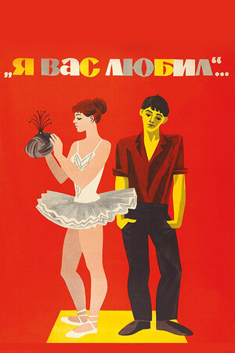 | 14 сентября в 14:00 «Я вас любил…»  Мелодрама, комедия. Комедия о первой любви десятиклассника к ученице хореографического училища. И о том, как под влиянием любимой герой становится другим человеком.  Режиссер: Илья Фроза СССР, 1967  В ролях: Виктор Перевалов, Виолетта Хуснулова, Валерий Рыжаков, Наталья Селезнёва, Евгений Весник, Вера Орлова  Продолжительность: 01:31 (0+)
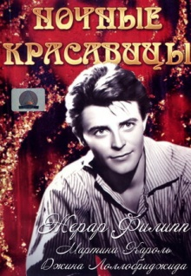 | 21 сентября в 14:00 «Ночные красавицы»  Мелодрама, музыкальная комедия. Молодой композитор Клод влачит жалкое существование в одном из бедных Кварталов захолустного городка. Он подрабатывает учителем пения в школе, - над ним смеются ученики и подшучивают друзья детства, а ко всему прочему сосед, владелец автомастерской, мешает сочинять ему музыку, заглушая звуки пианино ревом моторов.  Режиссер: Рене Клер Франция, Италия, 1952  В ролях: Жерар Филип, Мартина Кароль, Раймон Корди, Джина Лоллобриджида, Магали Вендеил, Мэрилин Бьюфёрд  Продолжительность: 01:27 (12+)
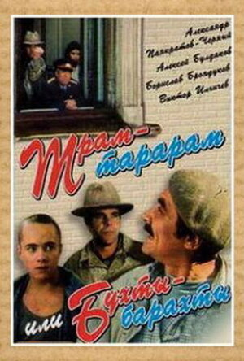 | 28 сентября в 14:00 «Трам-тарарам, или Бухты-барахты»  Комедия. Герой фильма – бесшабашный веселый парень, этакий Иванушка-дурачок, шутки которого не всегда безобидны для окружающих. Пытаясь себя реализовать, он проходит далеко не прямой путь от горе-маляра до коммерсанта, и, в конце концов, обнаруживает в себе талант массовика-затейника.  Режиссер: Эльдор Уразбаев Россия, 1993  В ролях: Александр Панкратов-Черный, Евгений Стычкин,  Наталья Аринбасарова, Алексей Булдаков, Борислав Брондуков  Продолжительность: 01:17 (16+)
 | Вход свободный,  количество мест ограничено.  СПРАВКА И БРОНИРОВАНИЕ:  288-57-67 (доб. 109)  Адрес: Блюхера, 4  Подпишись на афишу: kinoklub@filmofond.ru | 

